**Universidad Tecnológica de Santiago, UTESA**

**Sistema Corporativo**

**Facultad de Ingeniería y Arquitectura**

**Carrera Informática**



**FLAPPY BIRD**

**Presentado a:**

**Iván Mendoza**

**Presentado por:**

**Sugeiri Torres 1-16-0736**

**Dinnibel Azcona 1-16-0788**

**Victor Taveras 1-17-107**

**09 de Diciembre de 2020**

**Santiago de los Caballeros, República Dominicana**

**CAPITULO III:**

**DESARROLLO**

**CAPITULO II:**

**DISEÑO E IMPLEMENTACIÓN**

**CAPÍTULO II:**

**DISEÑO E IMPLEMENTACIÓN**

* 1. **Capturas de la Aplicación (Documentación completa del desarrollo, Scripts, Sprites, Prefabs e imágenes)**
     1. **Niveles y otras pantallas**

Desbloquear Nivel

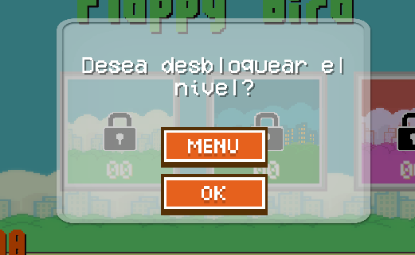

Menú de Niveles

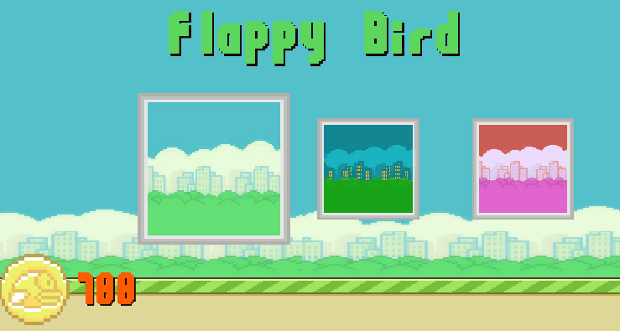

Pantalla Game Over

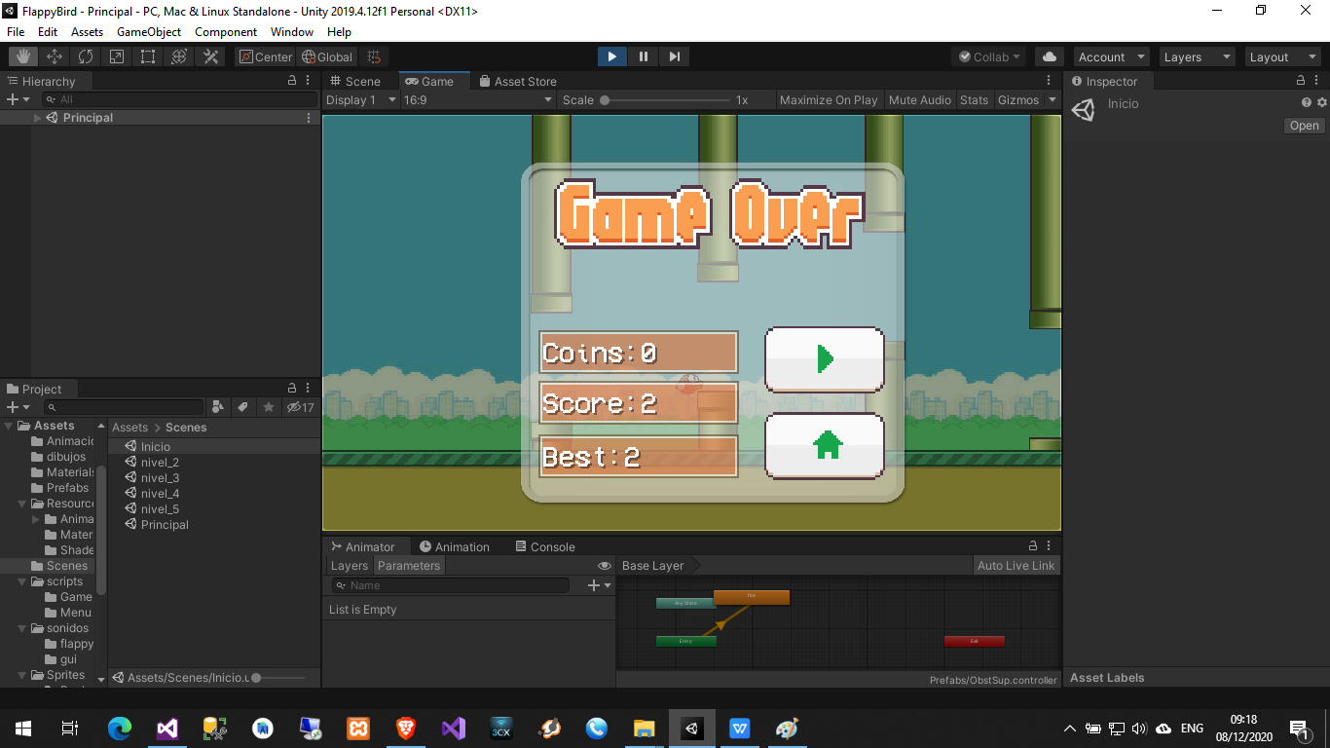

Nivel 1

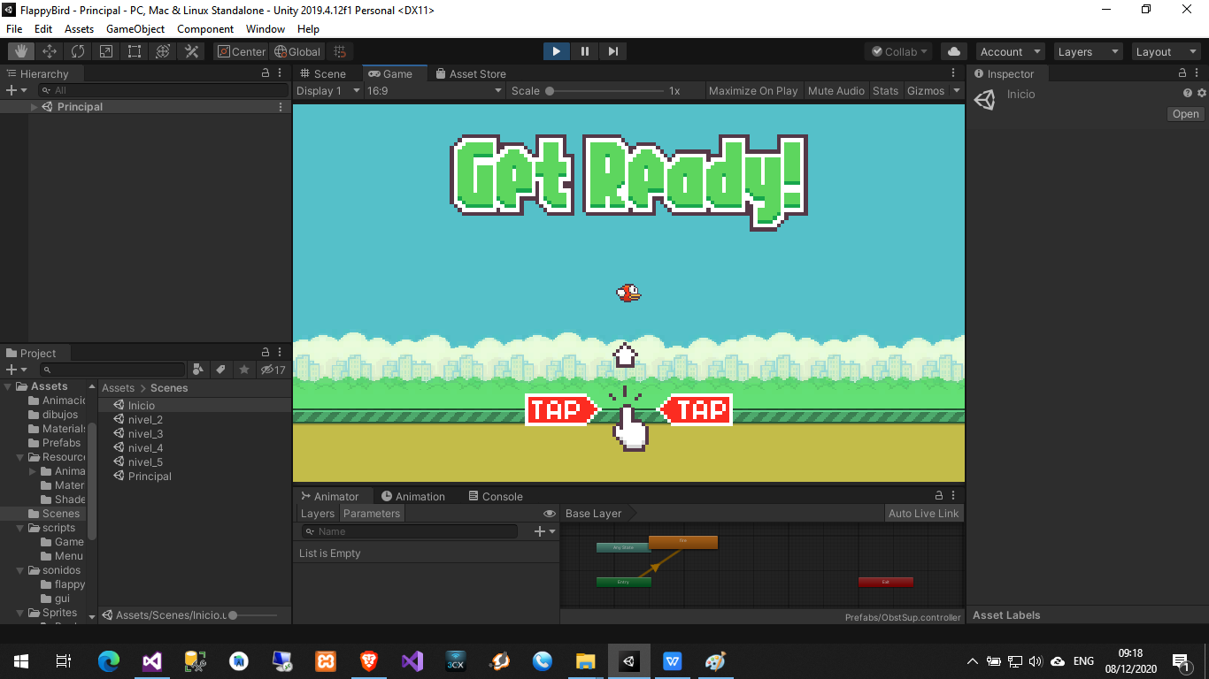

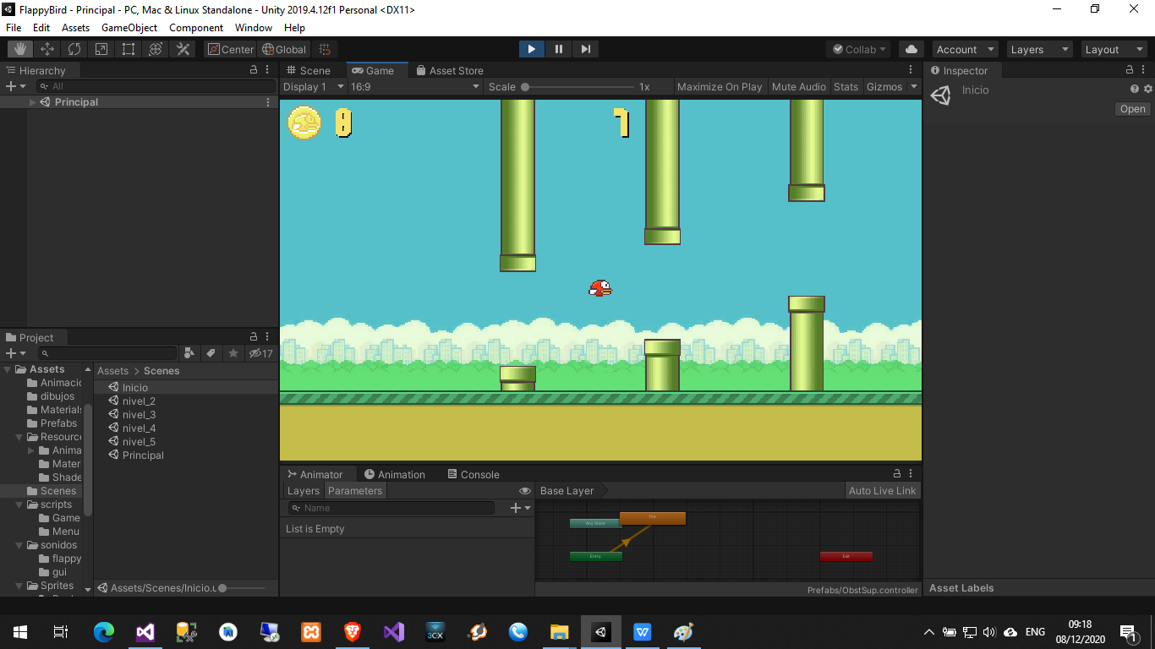

Nivel 2

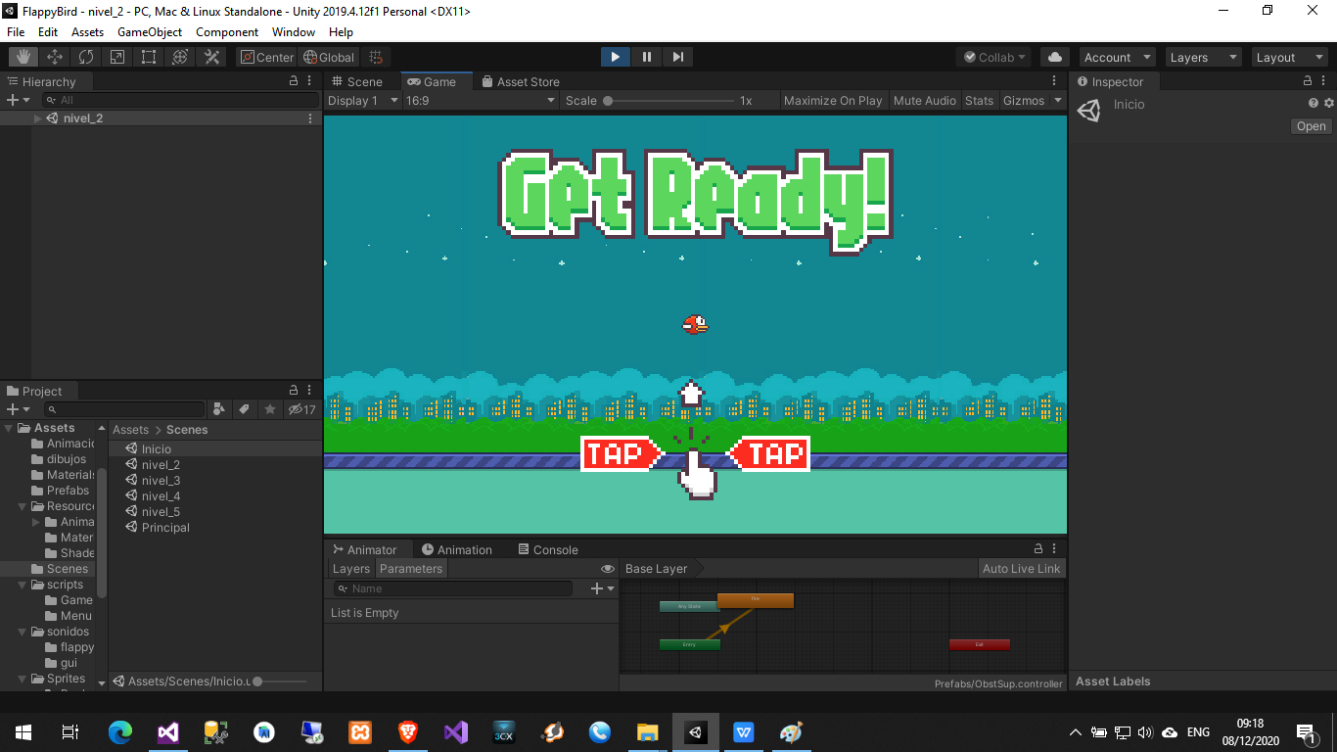

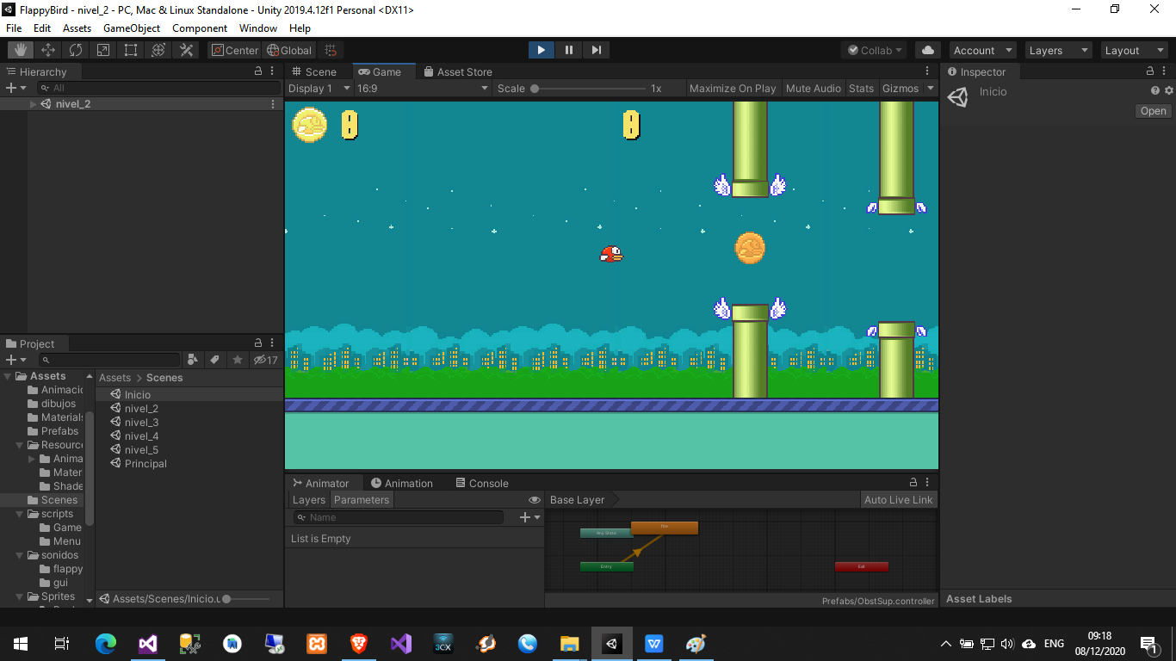

Nivel 3

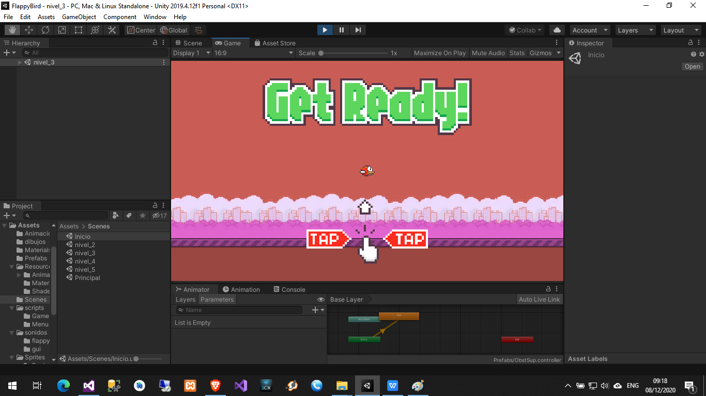

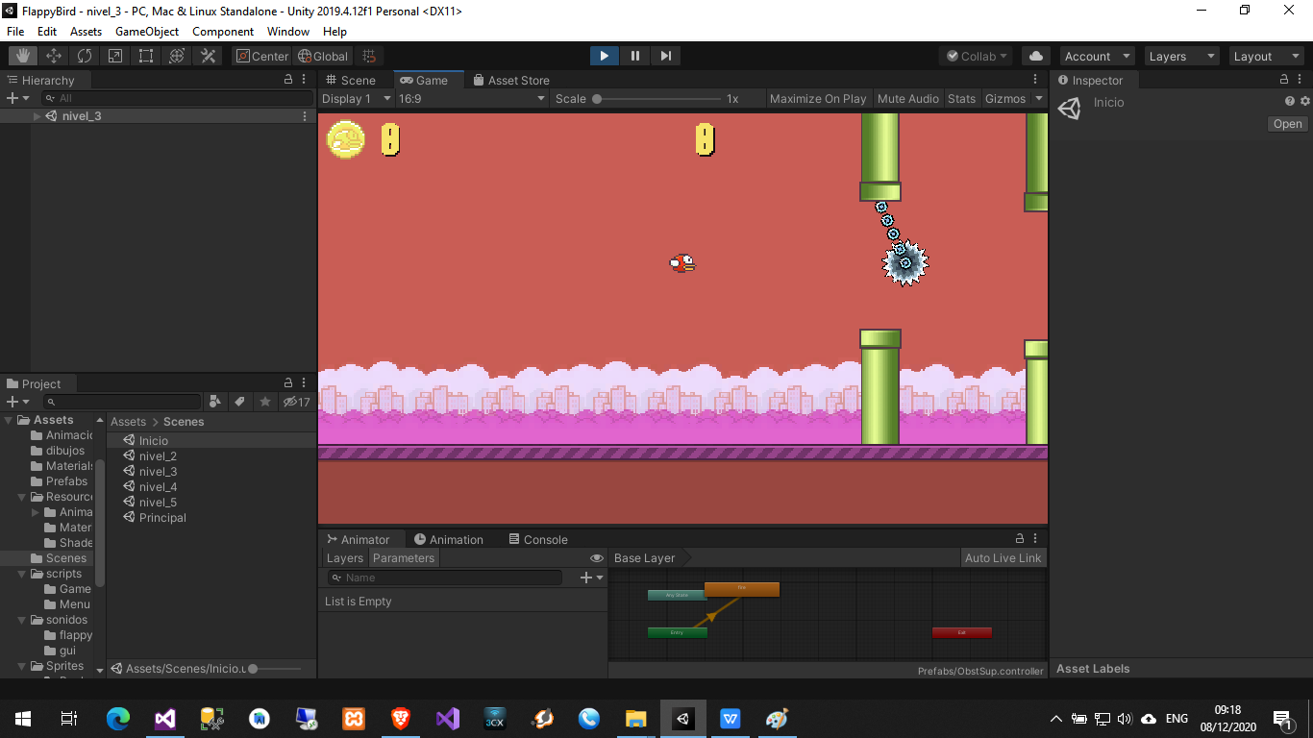

Nivel 4

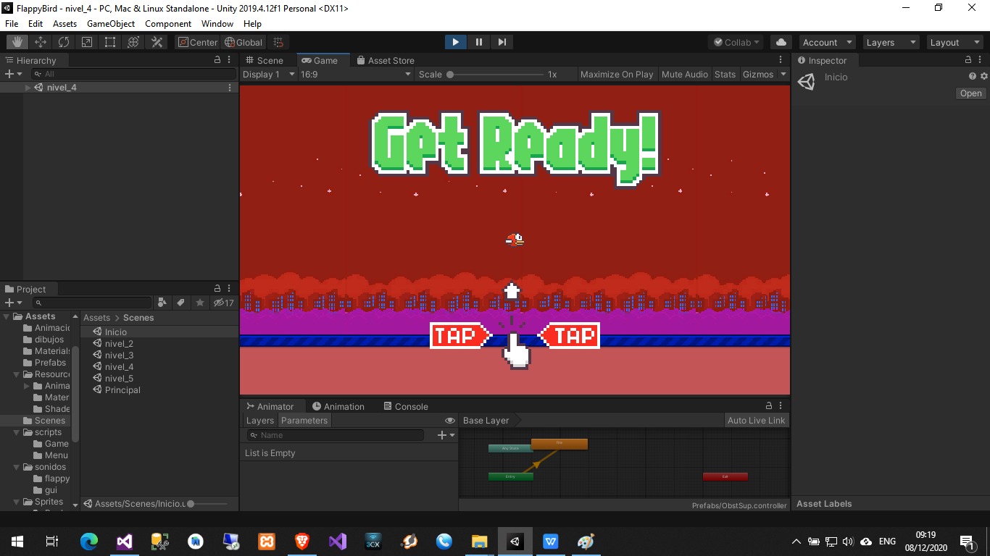

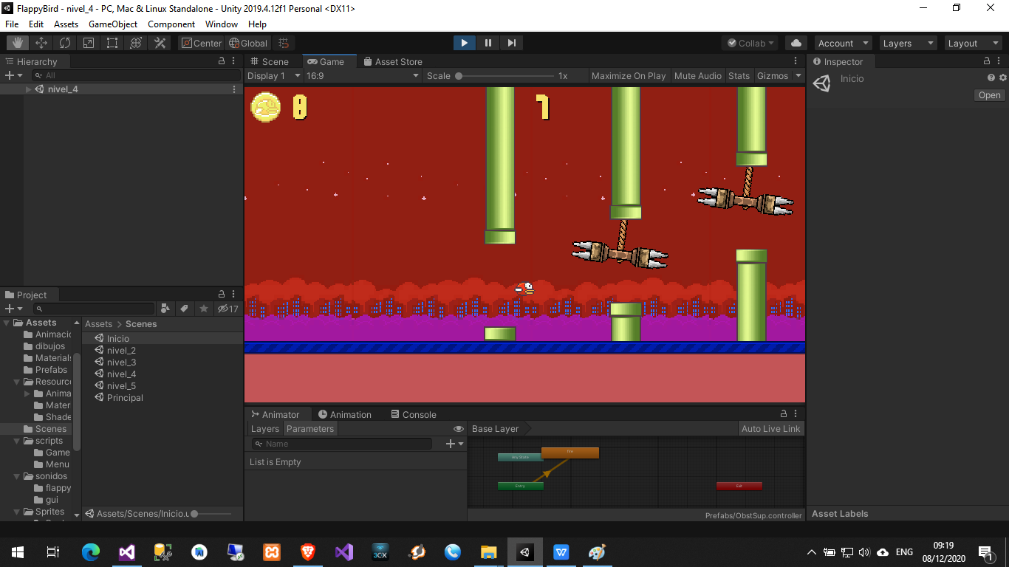

Nivel 5

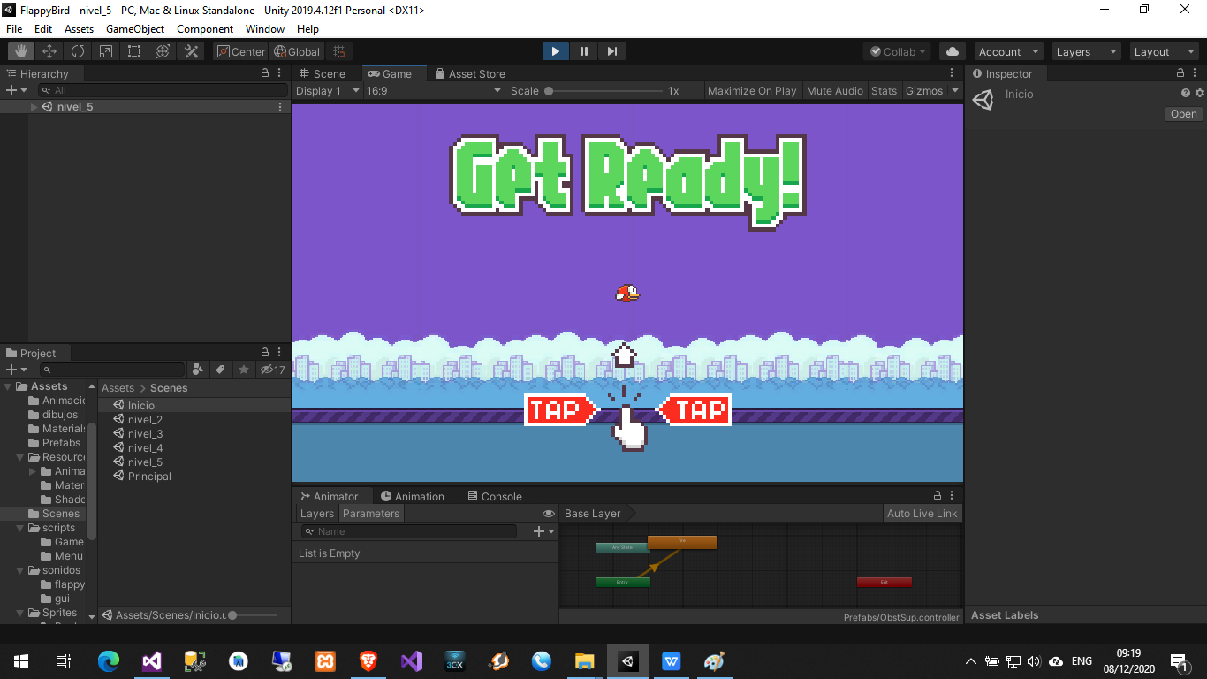

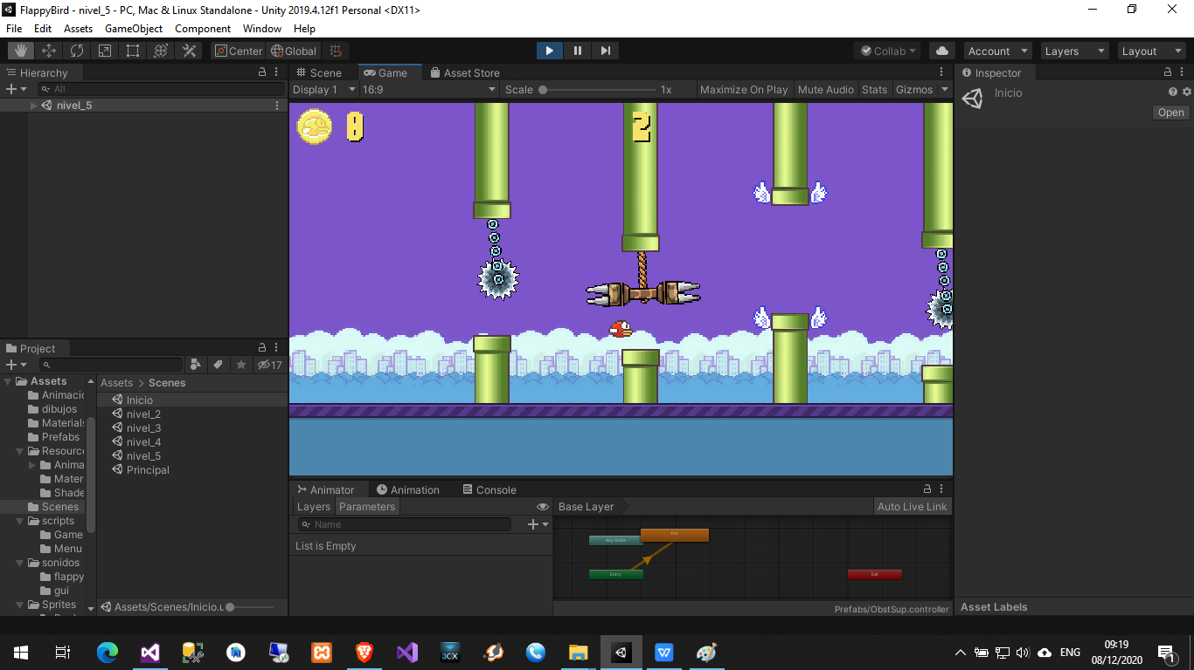

* + 1. Scripts

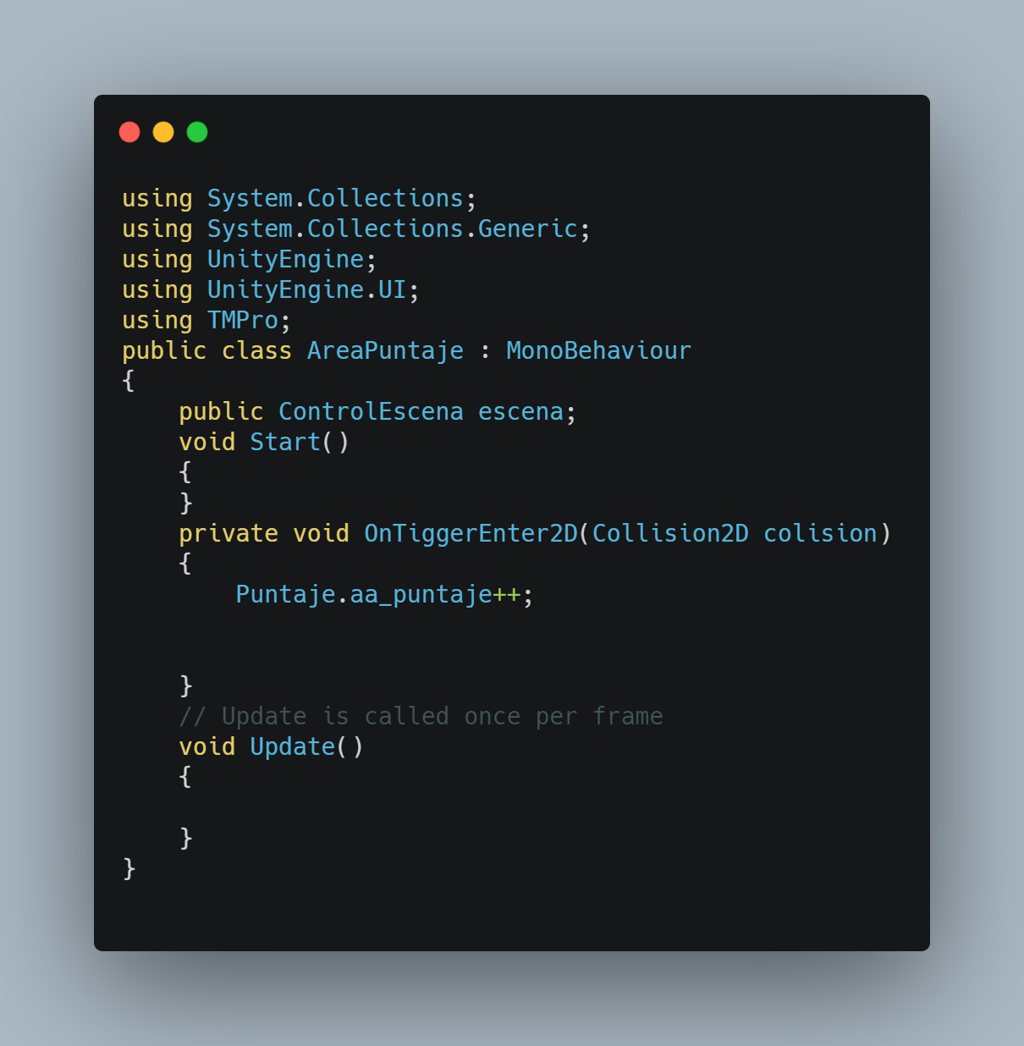

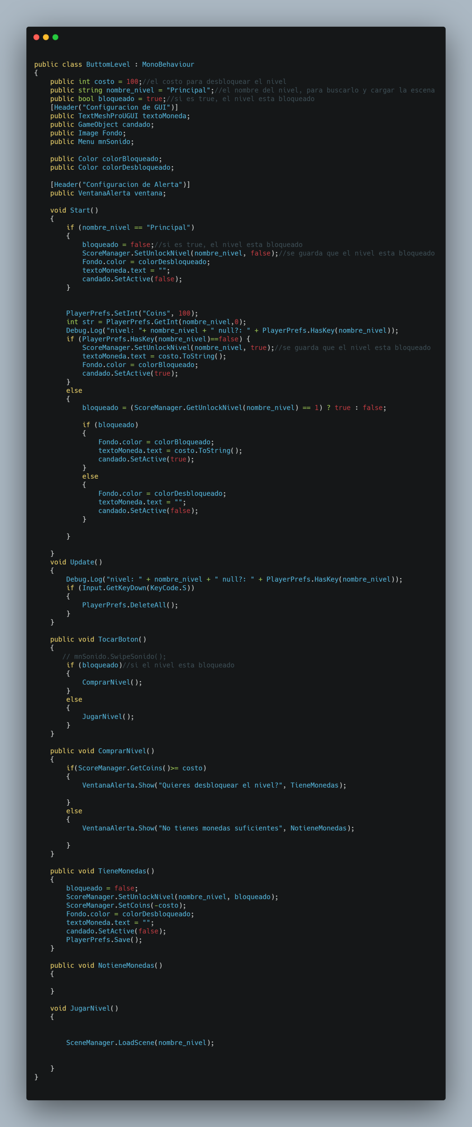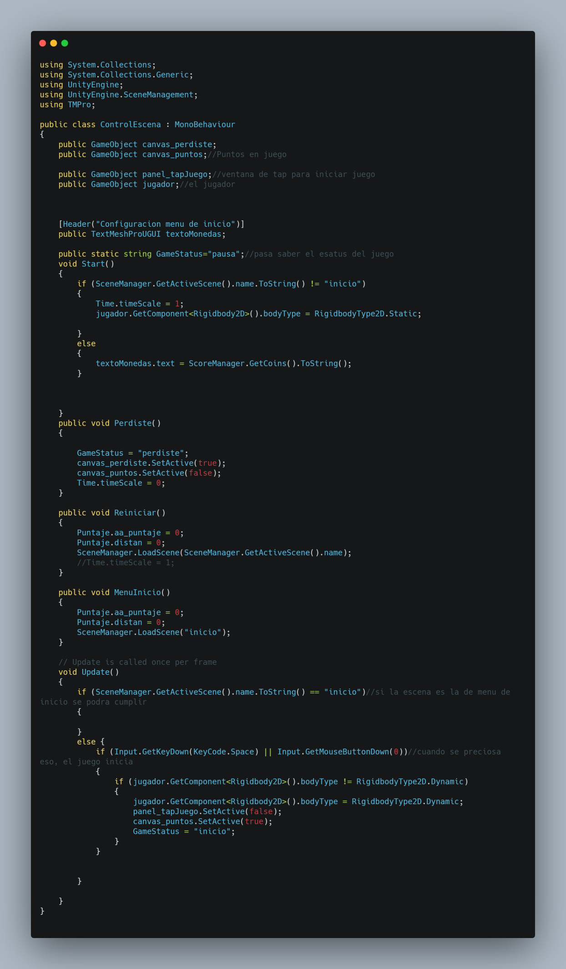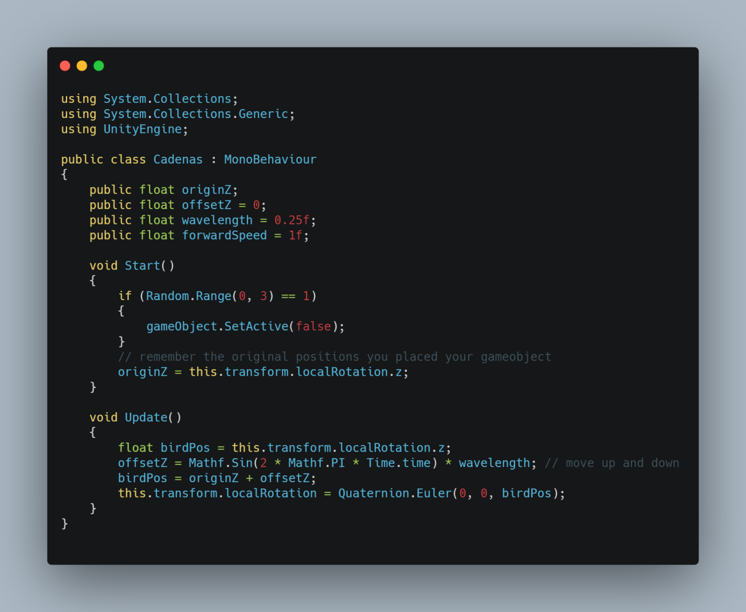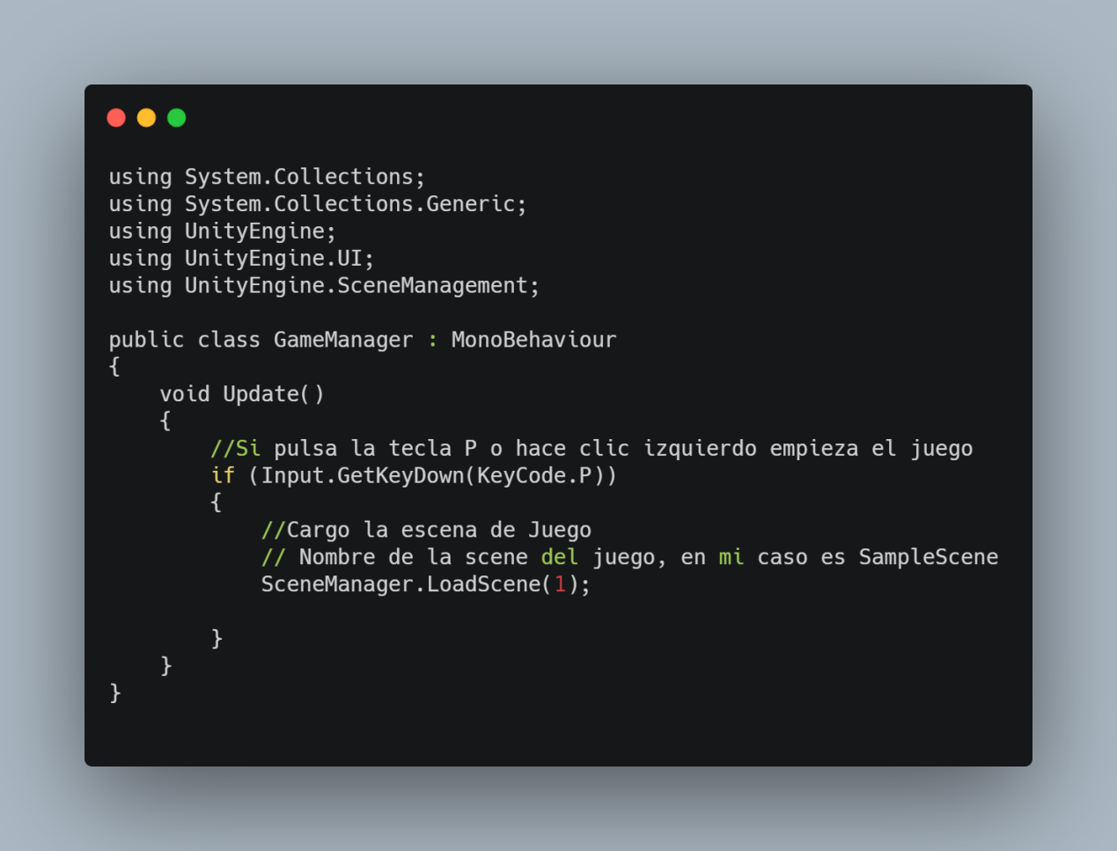

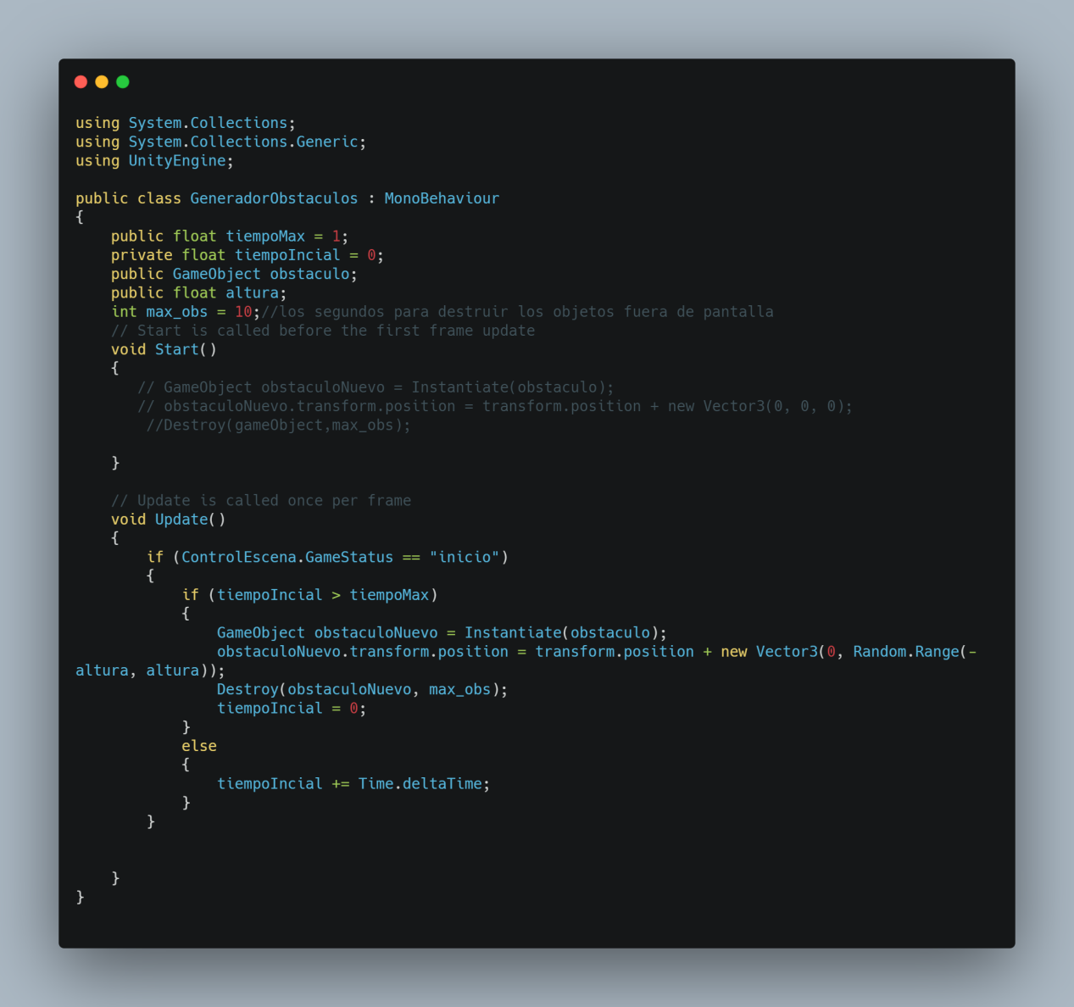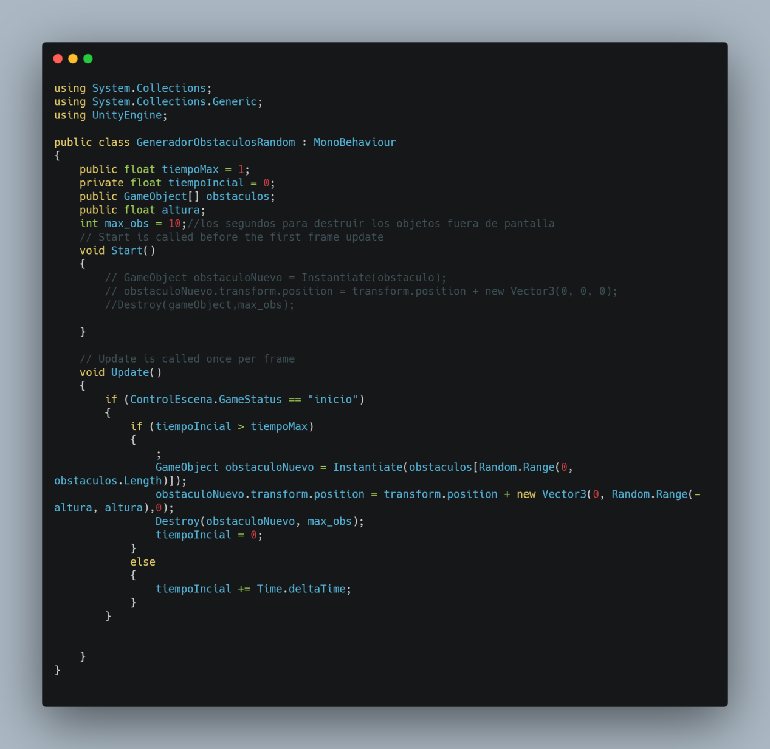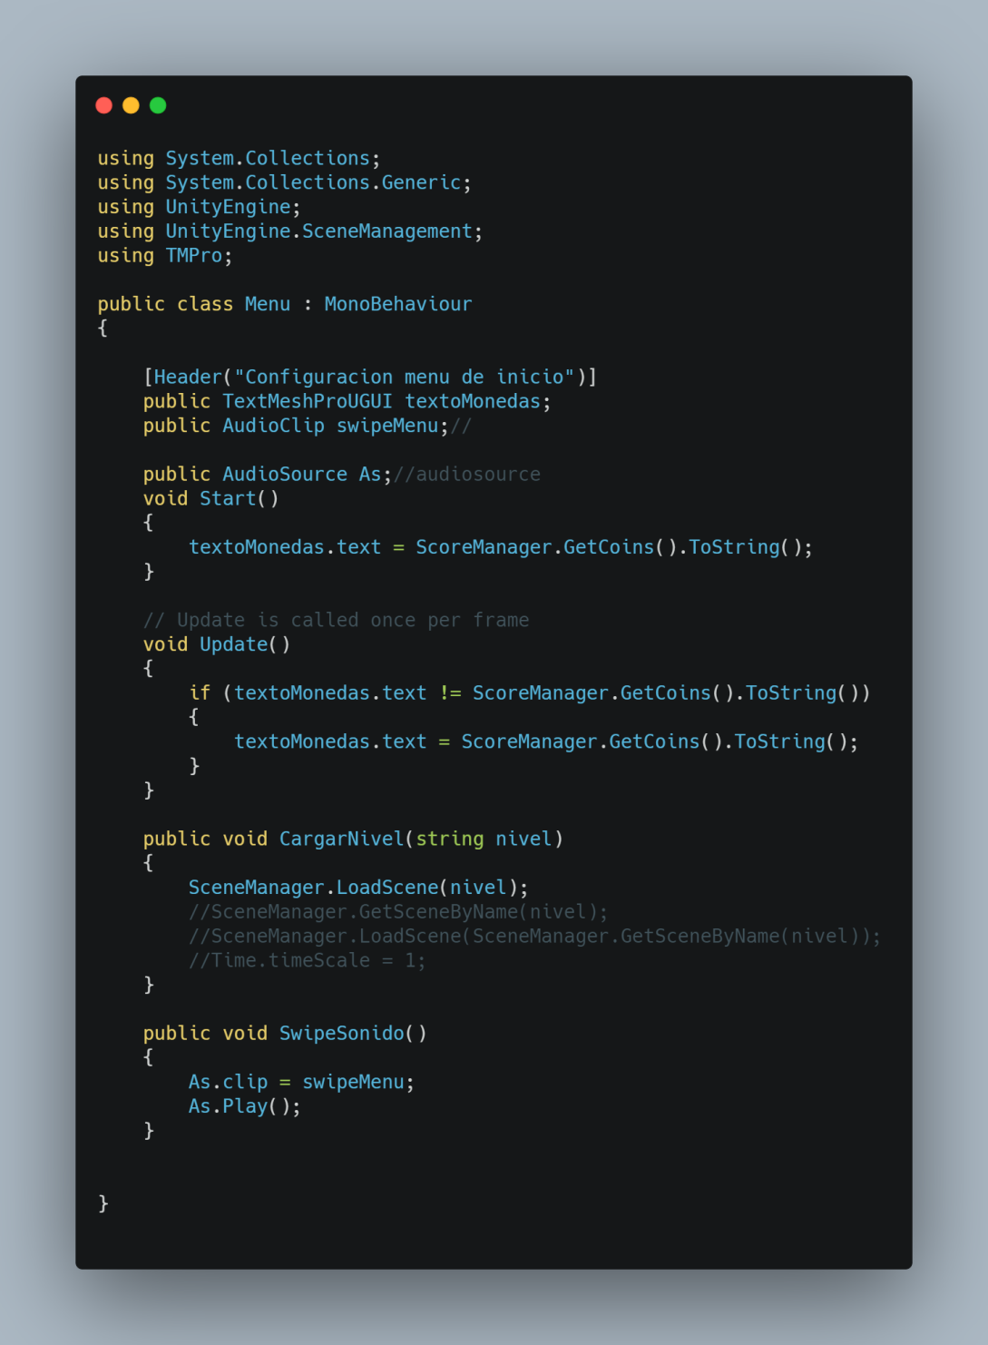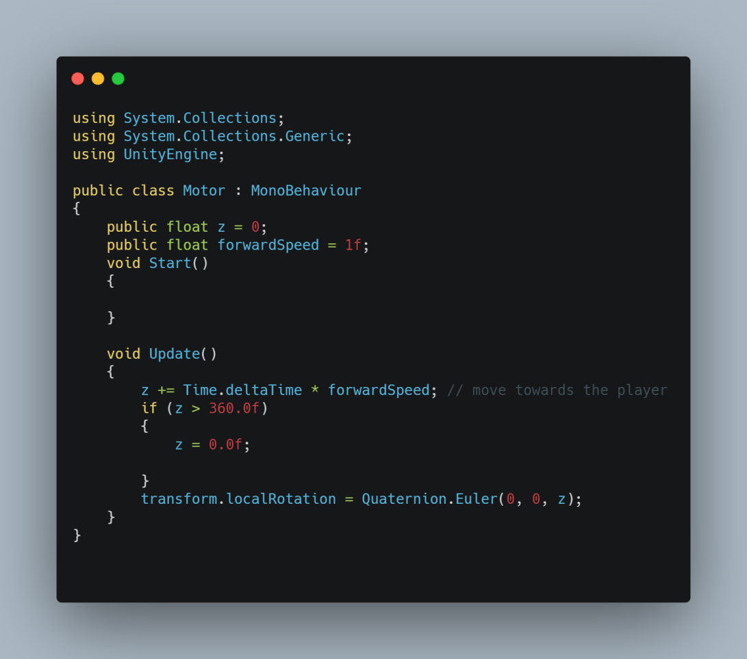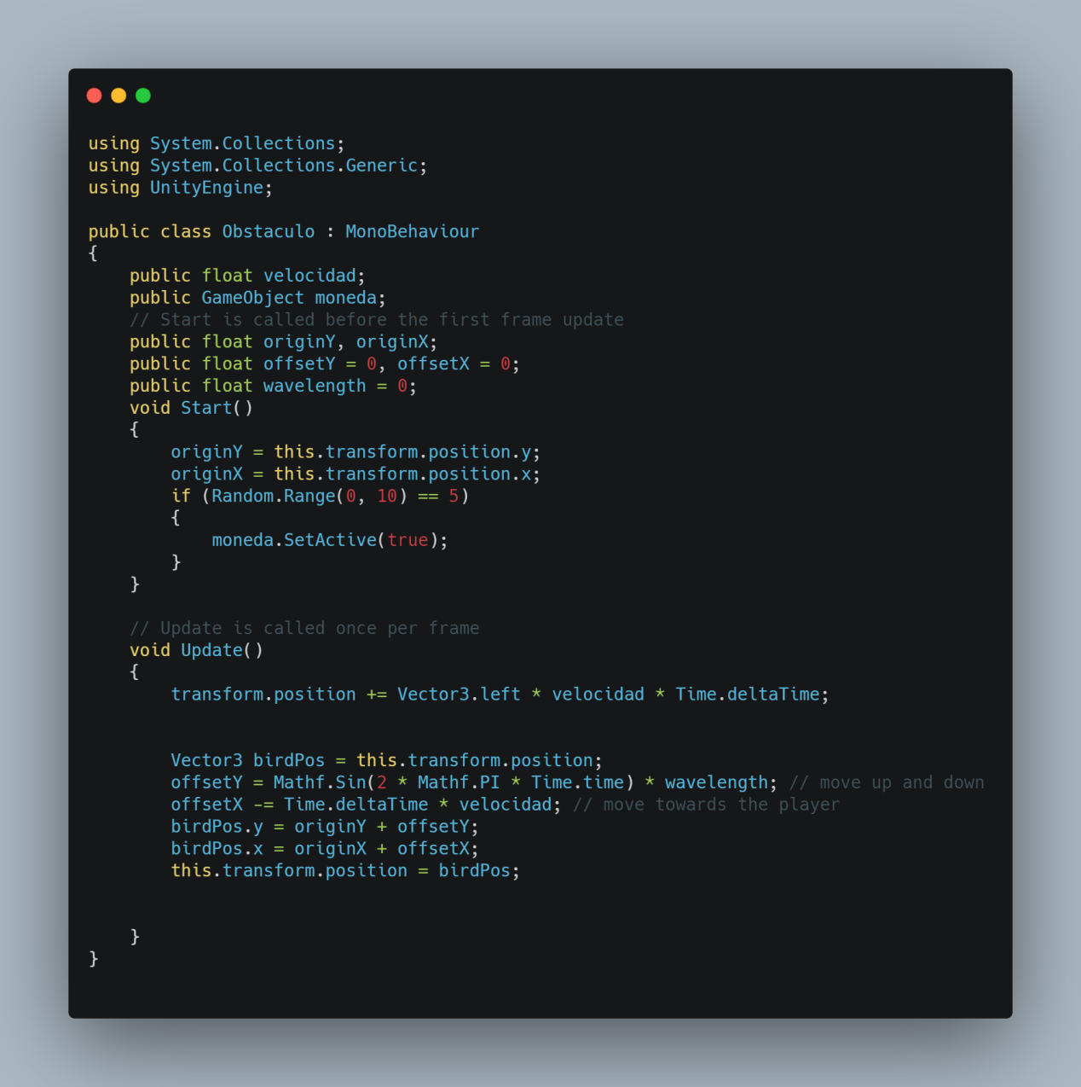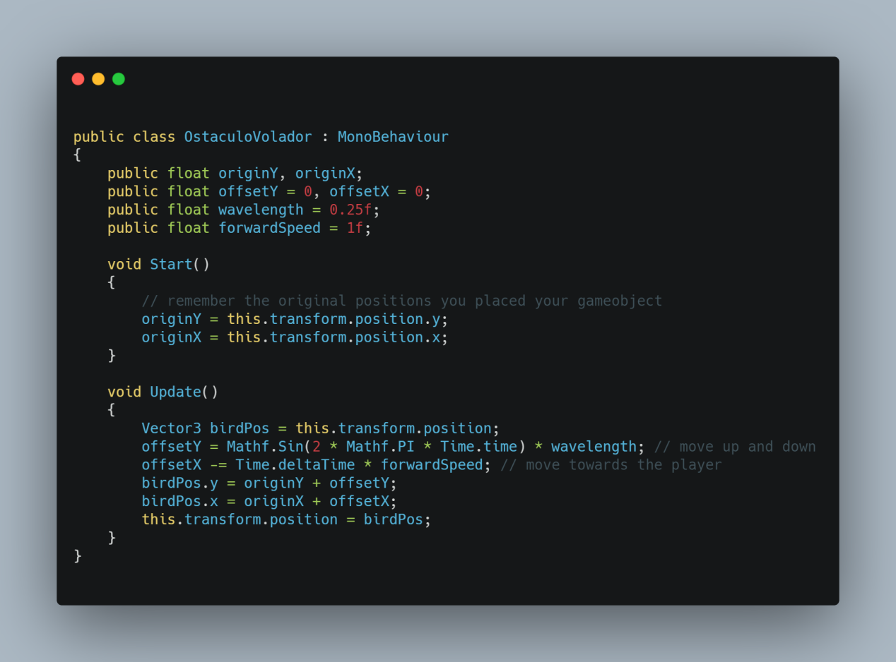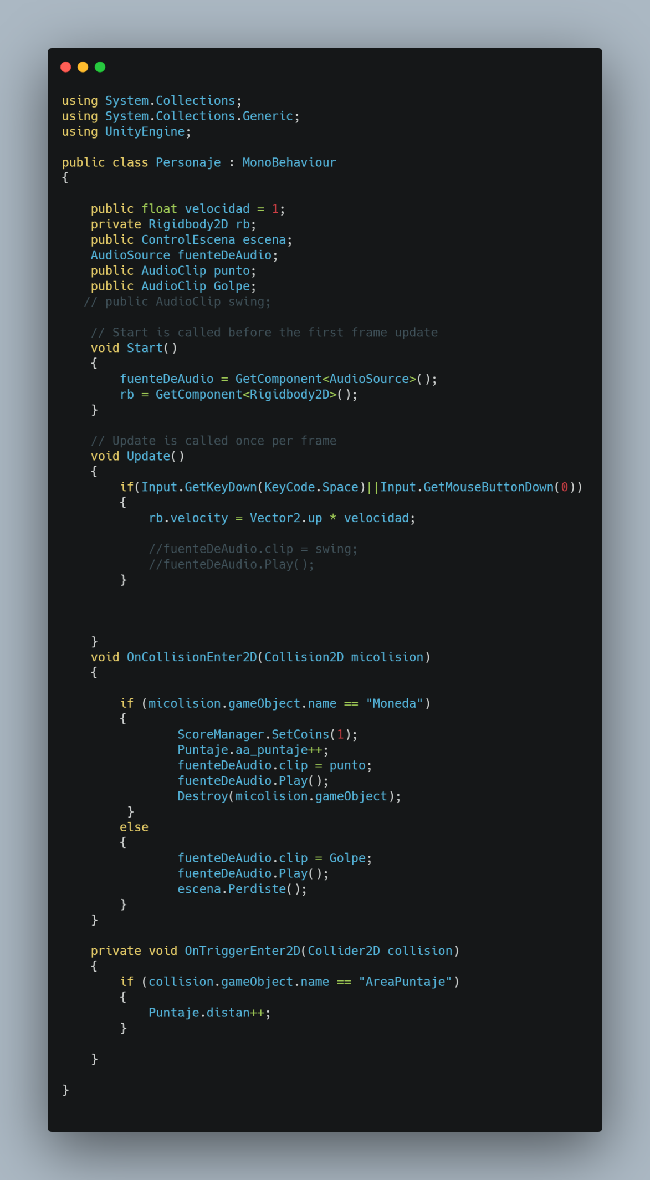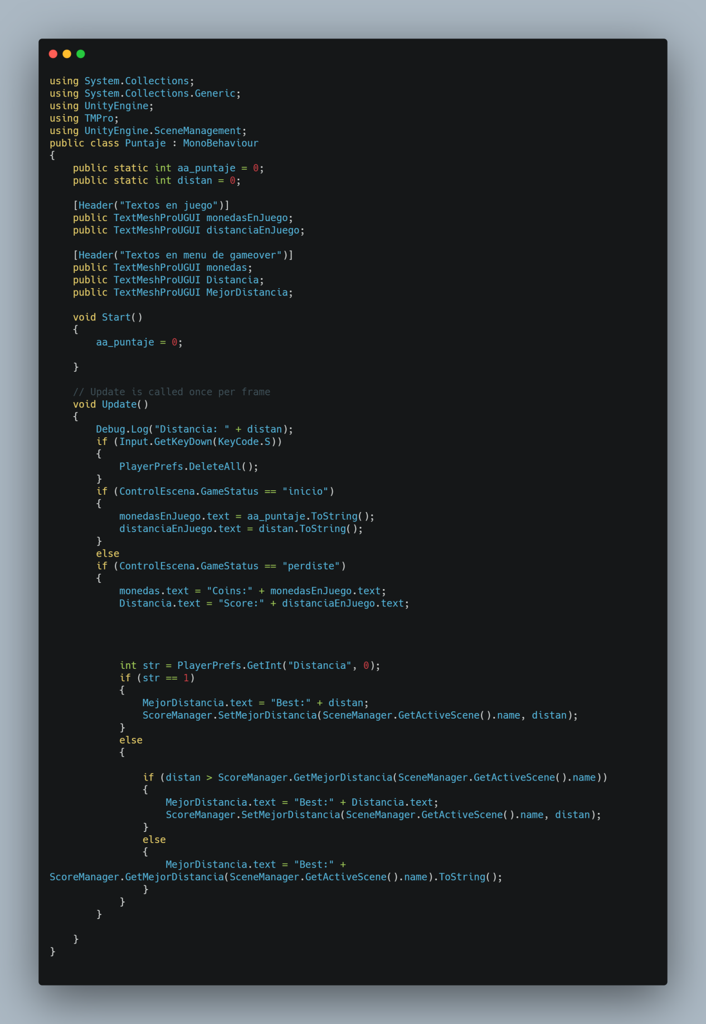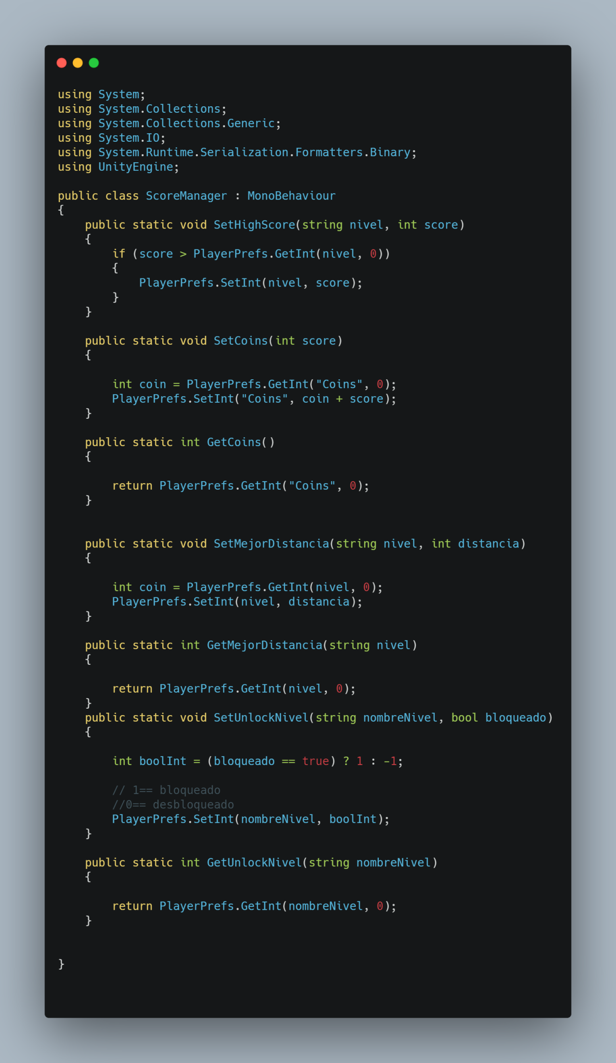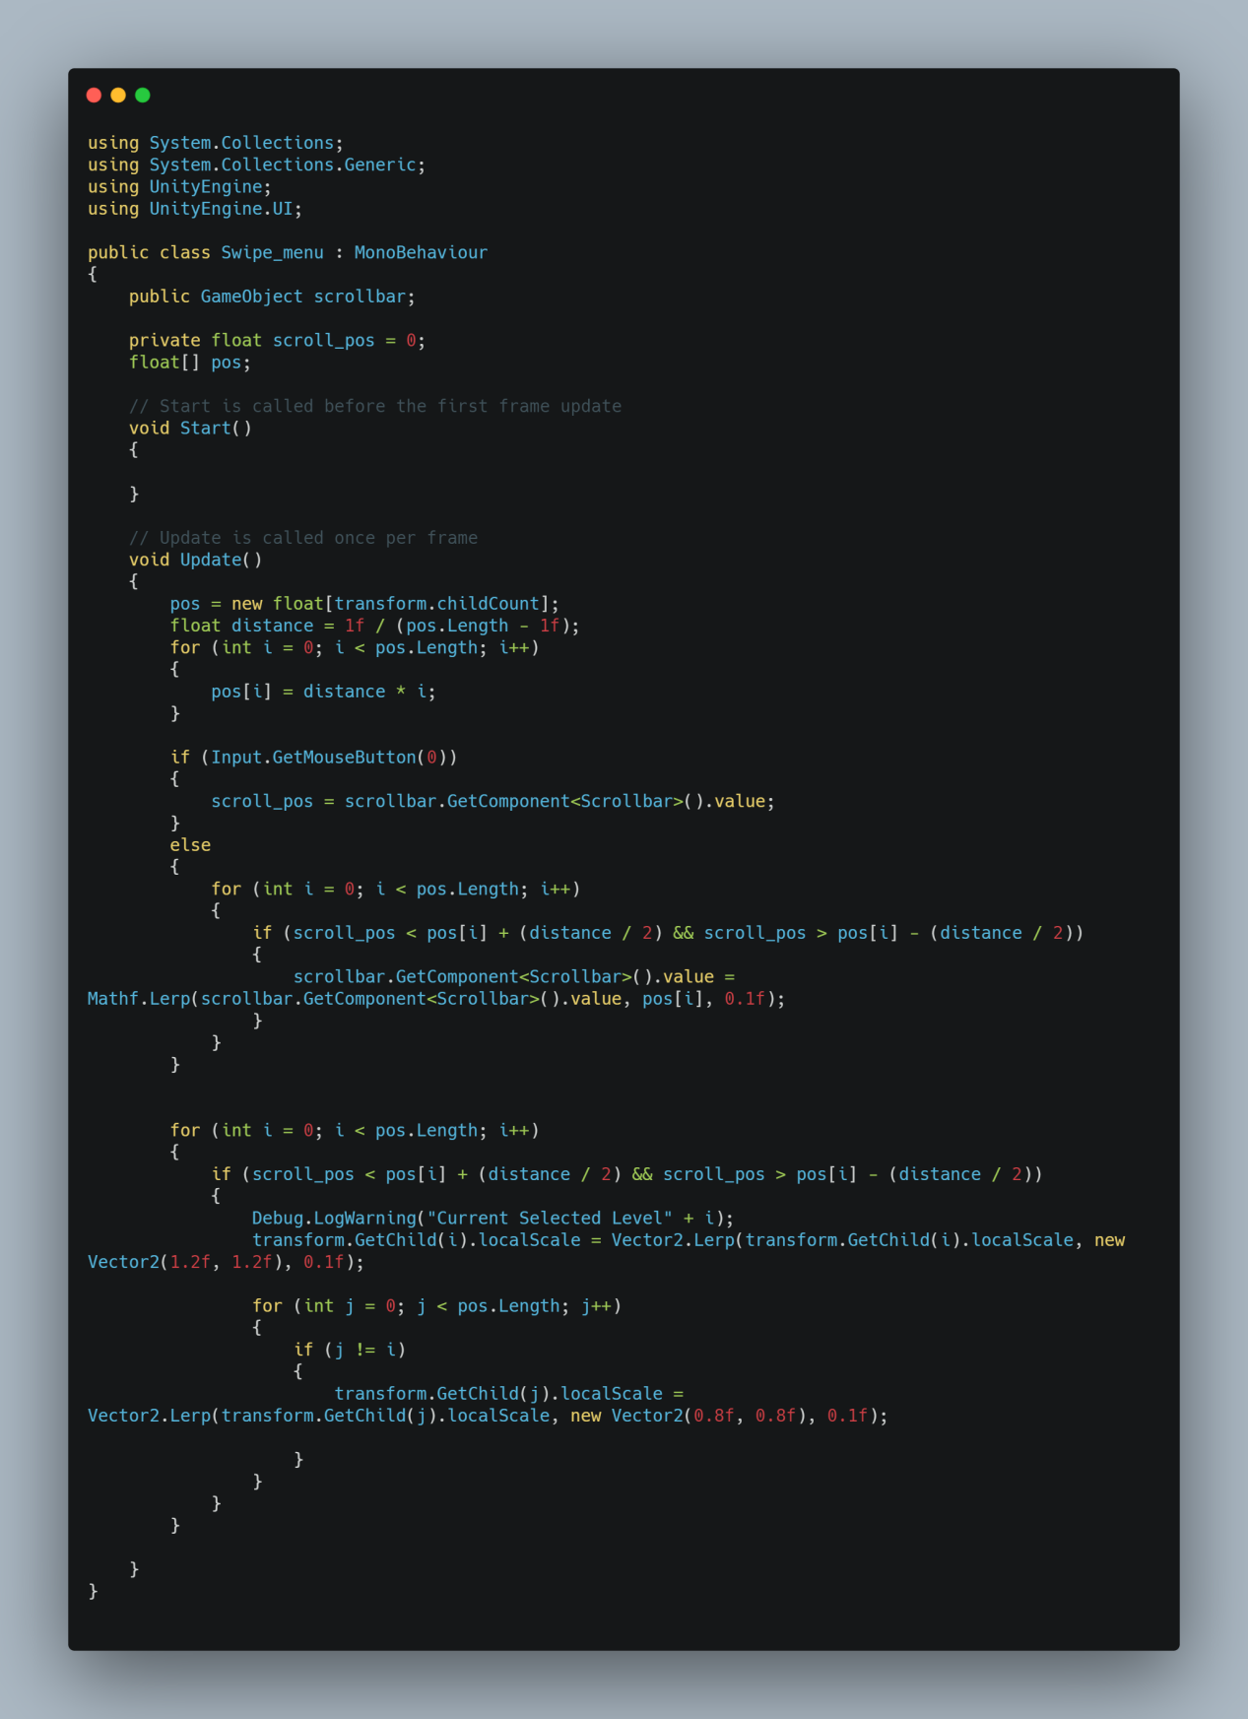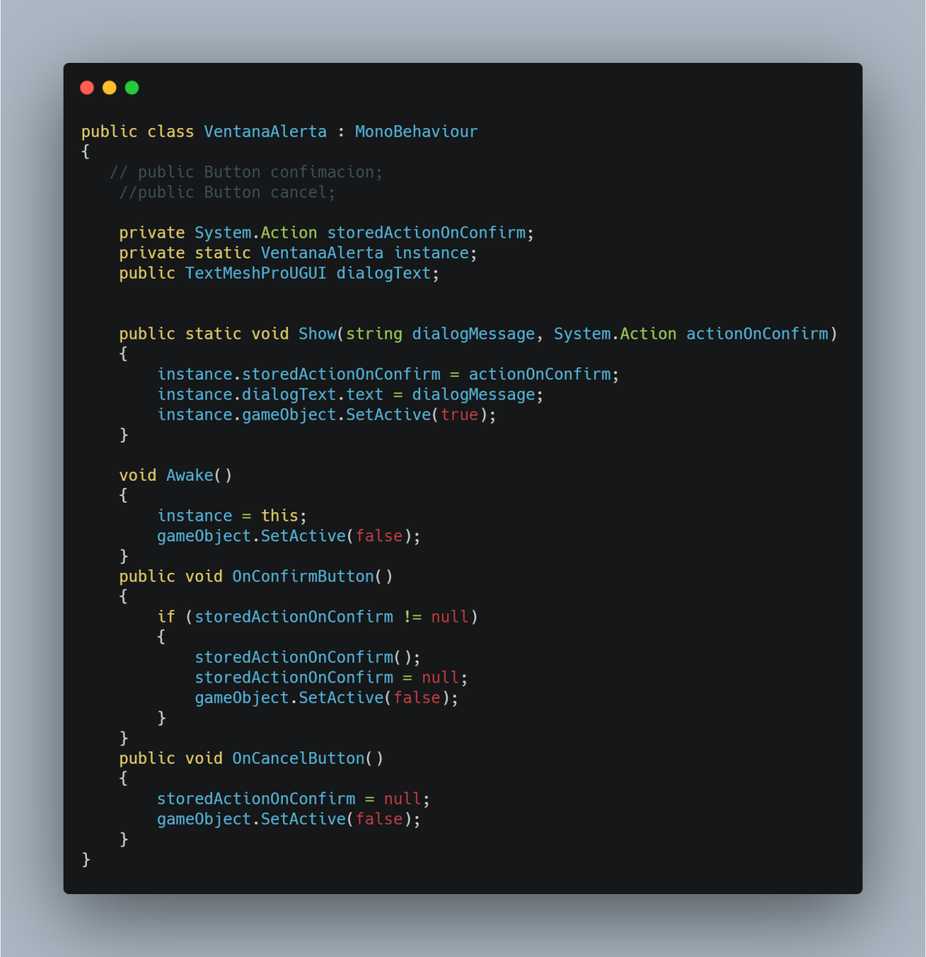

* + 1. Sprites

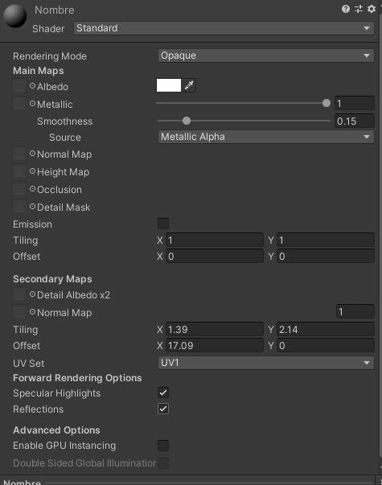

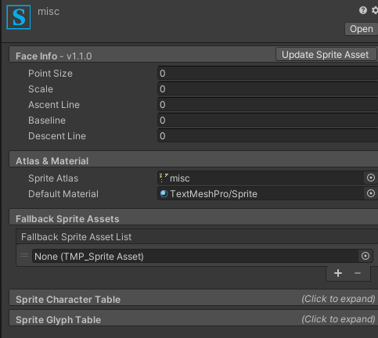

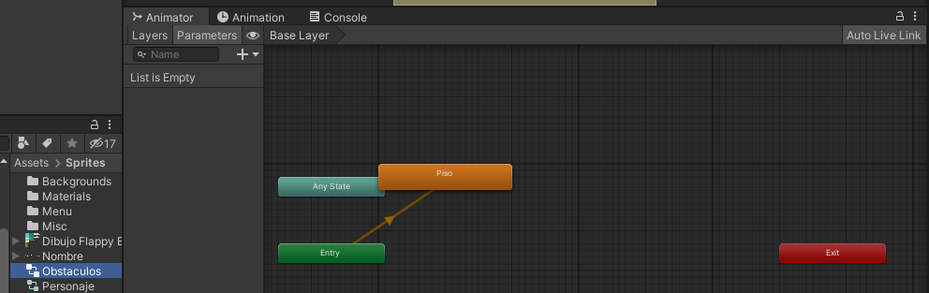

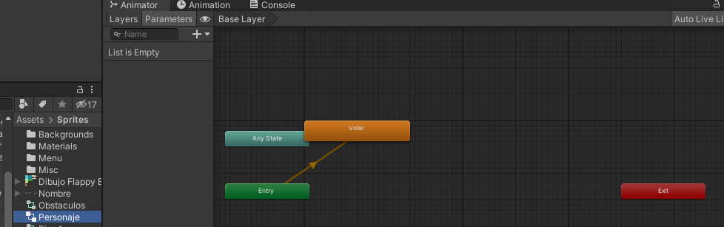

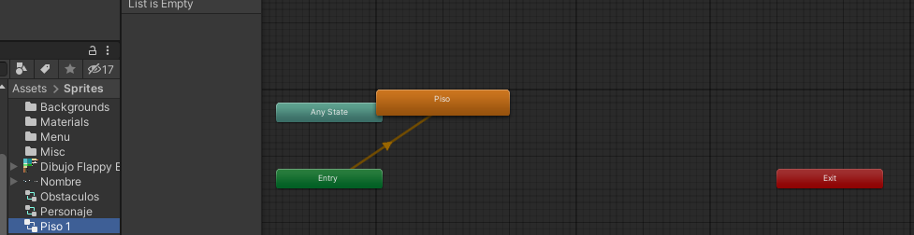

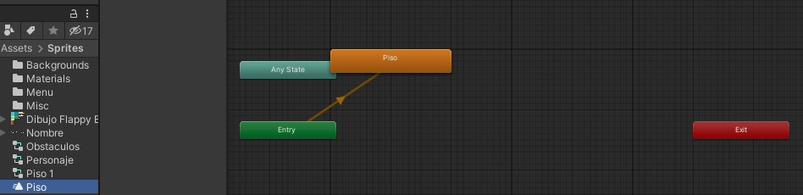

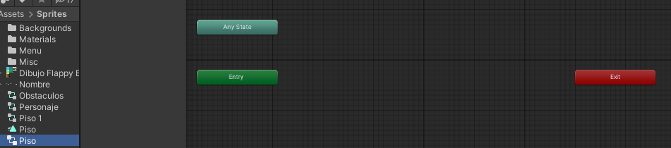

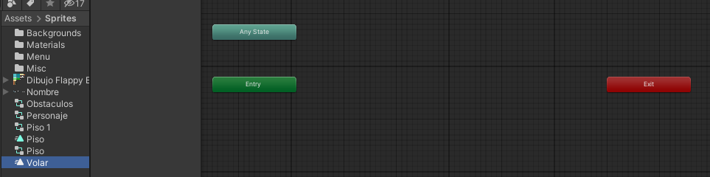

* + 1. Prefabs

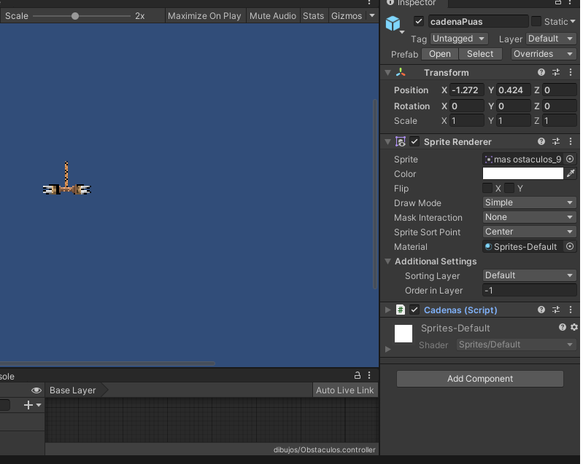

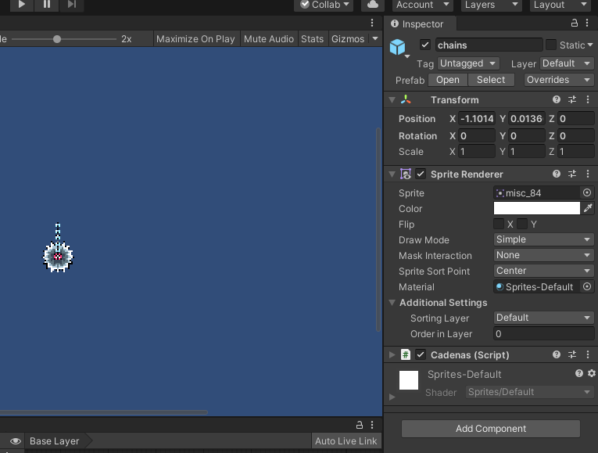

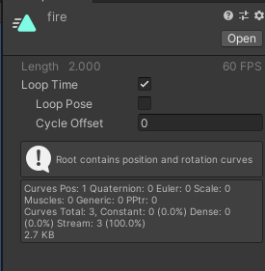

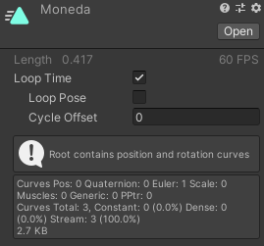

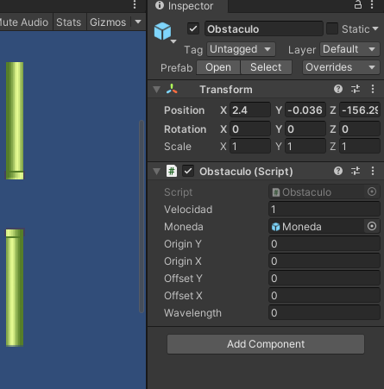

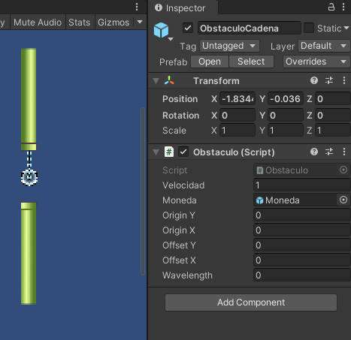

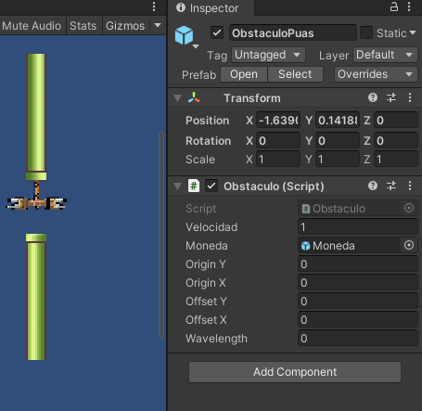

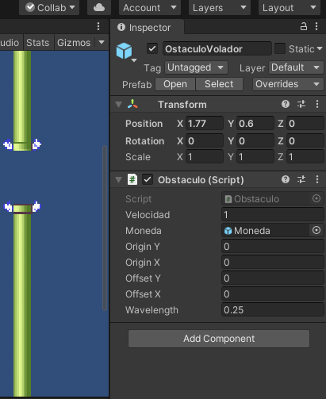

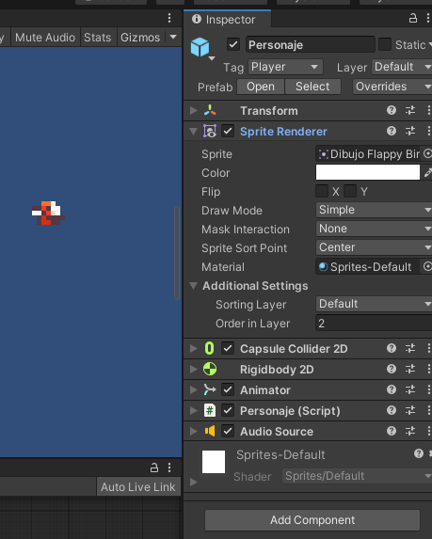

* + 1. Imágenes

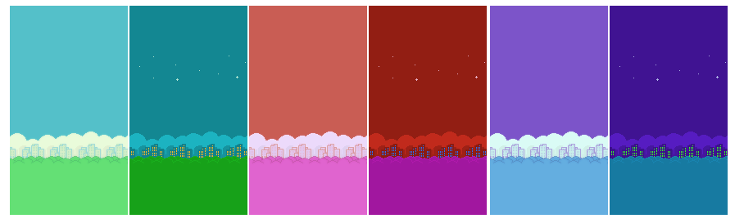



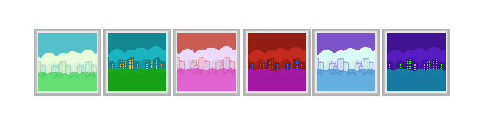



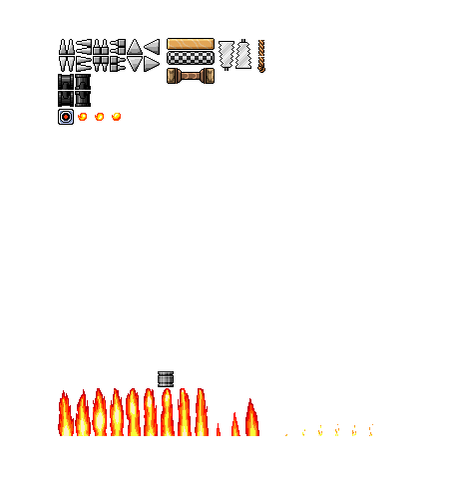

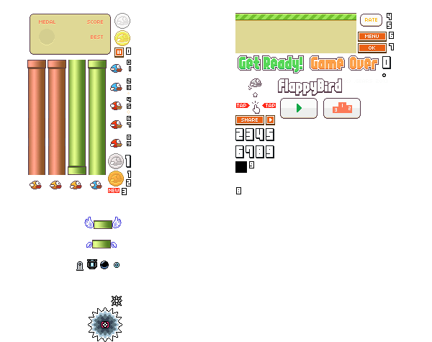

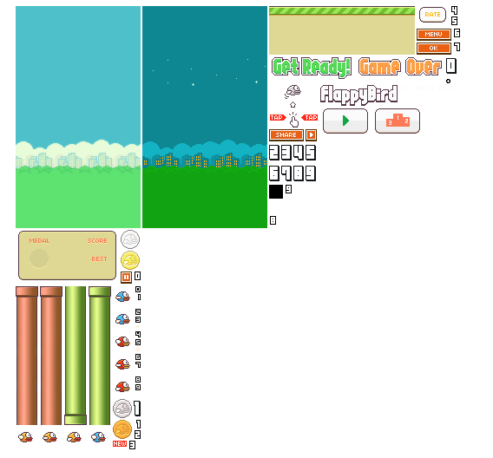

* 1. **Prototipos**

**Lo-Fi**

* **Primer Prototipo:** El primer prototipo fue el entregado en el segundo parcial, el cual constaba del primer nivel, una pantalla de inicio y la de perdida, así como el personaje y su funcionamiento básico.
* **Segundo Prototipo:** este consto de 3 niveles funcionales, con distintas gráficas y obtaculos, desbloqueo de niveles por monedas, menú selector de niveles y una nueva pantalla cuando se perdía.

**Hi-Fi**

* **Primer Prototipo:** Con los 5 niveles finalizados, mejor manejo de la movilidad del personaje
* **Segundo Prototipo:** con confirmación al querer desbloquear un nivel, mejor control del personaje, corrección de errores en colisiones, mas sonidos para ambientas el menú.
  1. **Perfiles de Usuarios**

El publico objetivo son personas de todas las edades, desde niños, adolescentes, hasta adultos.

* 1. **Usabilidad**
  2. **Test**
  3. **Versiones de la Aplicación**